竞赛指南

2023-2024年度安徽省职业院校技能大赛(中职组)

安徽省蒙城建筑工业中等专业学校赛点

主办单位：安徽省教育厅

安徽省经济和信息化厅

安徽省人力资源和社会保障厅

承办单位：安徽省蒙城建筑工业中等专业学校

协办单位：中国银行股份有限公司安徽省分行

2023年12月

2023-2024年度安徽省职业院校技能大赛(中职组)安徽省蒙城建筑工业中等专业学校赛点竞赛指南

2023-2024年度安徽省职业院校技能大赛中职组蒙城建筑工业学校赛点承办建筑智能化系统安装与调试赛项、节水系统安装与维护赛项2个比赛项目，为使各参赛队尽快熟悉赛场环境，了解赛程安排及注意事项，确保比赛顺利完成，特编写本赛点《竞赛指南》，请各参赛队认真阅读。

一、赛点介绍

(一)学校简介

安徽省蒙城建筑工业中等专业学校创办于1985年，原名蒙城县高级职业中学；1996年被评为安徽省重点职业高中，2000年被评为安徽省首批国家重点职业高中，2008年12月被安徽省教育厅确定为首批县级合格职业教育中心，2017年5月，经亳州市人民政府(亳政秘〔2017〕97号)批准学校改制更名为“安徽省蒙城建筑工业中等专业学校”，属普通中等专业学校。2020年在蒙城县县委的统筹安排和大力支持下，安徽省蒙城建筑工业中等专业学校与亳州汽车工业学校顺利入驻蒙城县职业教育产业园区，成立蒙城县职业教育中心党委。

蒙城县职业教育产业园，占地面积701亩，一期建设投资8.2亿元，建筑面积26.2万平方米。现有在校生12000多人，教职工628人，下设教育文化艺术学部、财经商贸服务学部、社会管理服务学部、对口升学部、建筑机电工程学部、车辆工程学部和大专部七个学部，拥有一支师德高尚，结构合理的“双师型”教师队伍，其中正高级讲师2人、省级学科带头人、骨干教师、教坛新星30多名，省级名师工作坊建设项目1个，省级示范实训基地5个，省级示范专业7个，各类专业实训室132个，教学实训设备总值近9000多万元。

(二)学校位置

安徽省蒙城建筑工业中等专业学校位于蒙城县城南新区，东临安驰大道，南临乐土路，西临东光路，北靠濮水路。市内乘6路、9路、12路公交车至职教产业园站可达我校。

(三)校园平面图

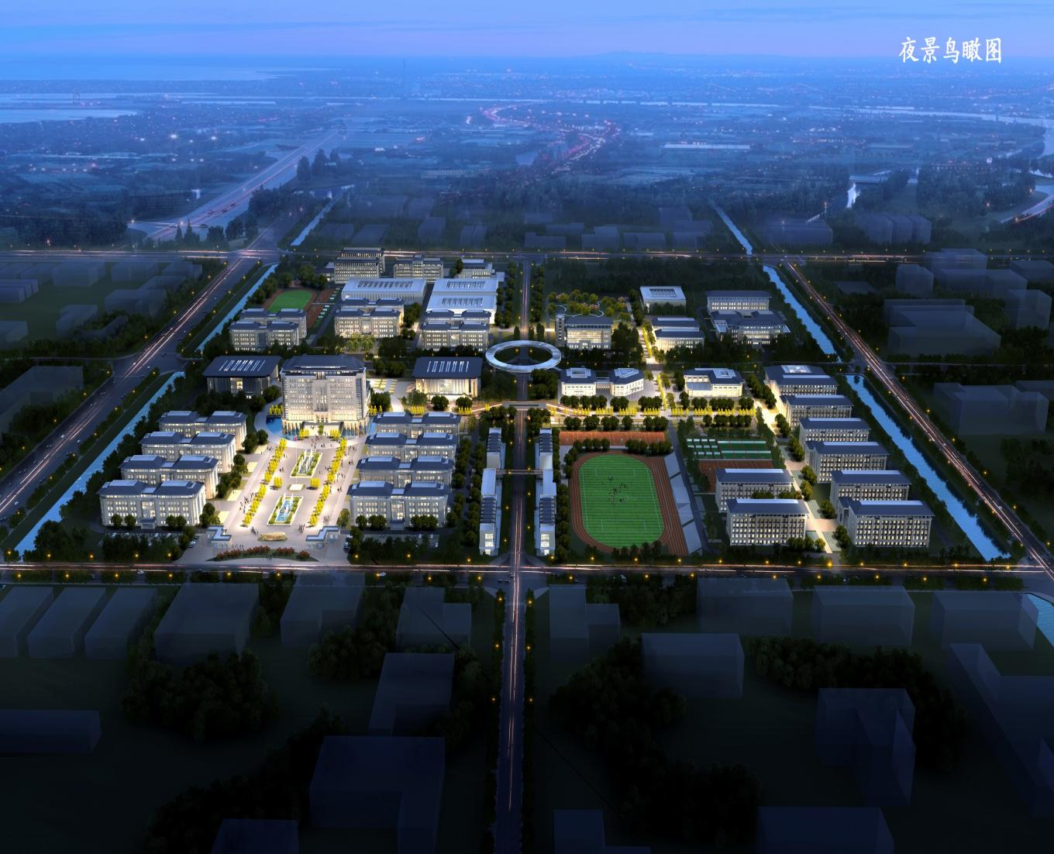

**建筑专业实训基地**

# 二、报到须知

（一）报到时间

2024年1月12日10:00—14:00。

（二）报到地点

玖隆国际大酒店，地址： 亳州市蒙城县嵇康路301号

酒店联系人：刘经理（18326737000）

联系电话：0558-7980000

赛点联系人：李雪英(18756776929)

（三）食宿安排

1. 住宿：玖隆国际大酒店

2. 餐饮： 1月12日中餐、晚餐可在酒店就餐，也可自行安排，费用自理。为保证用餐安全，建议酒店就餐。 1月13日中午学校食堂提供工作餐。

（四）注意事项

1.各代表队在规定时间内到指定地点办理报到手续，报到时领取《竞赛指南》、参赛证、领队证、指导教师证等证件资料。

2．各参赛选手报到时须提供本人身份证(原件）、学生证（原件）、加盖学校公章的学籍表，三证相符，发放参赛证。

3.参赛选手须持参赛证、本人身份证(原件）及学生证（原件）和加盖学校公章的学籍表，参加赛前检录并上交，学籍表交由赛点学校保存。入场时持赛位签号对号入座，比赛期间不得向监考人员出示个人证件或透露个人信息。

4.为确保安全，各参赛选手需要购买人身意外伤害保险。

5.各代表队按时参加赛点学校组织的领队会议。

6.请各代表队认真研究竞赛规程，按竞赛规程做好竞赛准备。

7.比赛期间领队和指导教师在图书馆三楼报告厅休息，不得进入比赛区域。

（五）赛前说明会及抽顺序签

时间：2024年1月12日15:00-16:00

地点：图书馆三楼报告厅

（六）选手熟悉赛场

时间：2024年1月12日16:00-16:30。

地点：选手报在赛前说明会后，由志愿者引领各赛项选手熟悉比赛场地。熟悉赛强期间不得开启设备和破坏比赛场地。

（七）成绩公布

时间：2024年1月13日21:00-22:00（暂定）。

地点：综合楼大厅公告栏。

（八）咨询电话

赛务组：张兵13500591338

# 三、赛点组织机构

成立2023-2024年度安徽省职业院校技能大赛中职组蒙城建筑工业学校赛点工作领导小组，全面负责技能大赛工作的组织领导、督促检查、协调沟通；处理竞赛中出现的重大问题，全面保障大赛顺利开展。

# （一）赛点赛事工作领导小组

主 任: 王紫娟

副主任：闫龙春 白学军 潘勇

成 员：杨新民 葛未雷 张洪虎 桂含智 戴 琳 叶长春 孟 皎 孙 涛 苗 伟 尚丽莉 谢广臣 张 兵

# （二）领导小组办公室及工作组

赛点赛事工作领导小组下设办公室，办公室主任张兵。成员为王辉、代玉峰、王辉（小）。

办公室下设十一个工作组：督查组、赛务组、场地和技术保障组、安全保卫组、后勤保障组、宣传组、志愿者服务组、接待组、校园环境督查组、仲裁组。各小组人员名单及职责如下：

**1、督查组**

省、市、县领导

**2、赛务组**

组长: 张兵（13500591338）

成员: 杨 杰 纪立军 张 辉 代玉峰

职责:1.研究制定赛点《竞赛指南》；

2.负责大赛过程中的签到、考勤等工作；

3.制定各赛项规程、评分细则等；

4.制定大赛用领队、辅导教师、参赛选手等证件；

5.负责大赛材料的打印、收发工作；

6.在大赛裁判组及纪检组的监督下负责大赛成绩的汇总上报工作。

**3、场地和技术保障组**

组长: 谢广臣（13956735368）

成员: 黄菊芳 王 辉 张明绪 学部大赛负责人及各赛项负责人

职责:1.根据各赛项参赛人数、比赛规程要求，安排比赛场地；

2.根据赛项竞赛实施方案，安排赛位，提供技术保障；

3.负责大赛相关器材、耗材等设备，做好后勤保障工作，并有应急预案；

4.负责比赛现场环境，水电气、监控、全程录像等能满足比赛时所需的环境要求；

5.负责设置候考室门标、赛场赛标、横幅、竖幅等。

**4、 安全保卫组**

组长: 桂含智（13505671817）

成员: 焦守光 王凤桥 赵 廷 学生会教官

职责:1.研究制定本赛点及外出参赛师生安全预案，报上级有关部门；

2.负责大赛期间校园安全、赛场安全、保卫、警戒、外来车辆引导工作；

3.负责配合当地派出所、城管做好学校周边治安环境；

4.负责做好赛场参赛学生的疏导工作，维持好赛场的秩序；

5.负责预防和处理各类突发事件，保证大赛正常进行；

6.完成赛点组委会交办的其他工作。

**5、后勤保障组**

组长: 孙 涛（13856725169）

成员: 黄伟才 王 勇 董 影 李茂阳

职责:1.严格按照上级要求，做好大赛期间疾病防控工作；

2.负责大赛期间的水、电保障工作，做好应急预案；

3.做好比赛期间选手、辅导教师及工作人员用餐工作，保障大赛用餐，负责餐券的制作、发放等工作；

4.负责大赛选手及相关人员的医疗预防、救护工作；

5.完成赛点组委会交办的其他工作。

**6、宣传组**

组长：戴 琳

成员：孙鹏飞 武 鑫 楚云

职责:1.负责联系有关新闻单位，通过公众号、电视台等向社会宣传大赛；

2.负责大赛期间的校园宣传、文化气氛营造工作；

3.负责大赛宣传报导资料的收集、整理和发布工作；

4.负责大赛现场摄影、摄像；

5.负责落实赛点开幕式的策划、组织及实施等工作；

6.完成赛点组委会交办的其他工作。

**7、志愿者服务组**

组长: 孟 皎（13505671345）

成员: 王 璞 王宗宝 葛大鹏 王 辉（小）

职责: 1.负责志愿者、礼仪队的组织及培训工作；

2.负责做好大赛引导服务工作；

3.完成赛点组委会交办的其他工作。

**8、接待组**

组长: 叶长春（13909670211）

成员: 刘立生 李雪英

职责：1.负责大赛选手报到时的资格审查及参赛证的发放等工作；

2.负责大赛期间领队、辅导教师、参赛选手的接送，保证大赛用车；

3.完成赛点组委会交办的其他工作。

**9、秘书组**

组长：苗 伟 （13965791921）

成员: 马 峰 陈亚书

职责：1.负责赛前说明会、开幕式会场领导发言稿、席卡、音响、会标设计

等工作；

2.负责比赛期间各级领导、评委、等人员的接待服务工作。

**10、校园环境督查组**

组长: 尚丽莉（13856701112）

成员: 李在龙 李芙蓉

职责: 负责大赛期间场地卫生和校园环境卫生的打扫、保持等工作。

**11、仲裁组**

组长: 省教育厅选派

副组长： 闫龙春 杨新民 张洪虎

成员: 葛未雷 张 涛 张利光 各参赛学校领队

职责:1.负责大赛过程中各项工作的监督；

2.负责受理各学校提出的争议问题，并依法依规做出仲裁。

|  |  |  |  |
| --- | --- | --- | --- |
| **日期** | **时间** | **内容** | **地点** |
| 2024年元月12日 | 10:00-14:00 | 各参赛队报到 | 酒店一楼大厅 |
| 14:30 | 各参赛队集合乘车到赛点 | 酒店一楼大厅门前 |
| 15:00-16:00 | 赛项说明会、顺序抽签 | 图书楼三楼报告厅 |
| 16:00-16:30 | 参赛选手熟悉赛场（限定在观摩区，不进入比赛区） | 建筑专业实训基地 |
| 16:30 | 参赛选手集合上车返回酒店 | 建筑专业实训基地  门前广场 |
| 2024年元月13日 | 7:00 | 各参赛队集合乘车到赛点 | 酒店一楼大厅门前 |
| 7:30-8:00 | 开幕式 | 图书楼三楼报告厅 |
| 8:00-8:30 | 节水系统安装与维护赛项  选手检录、工位抽签 | 建筑专业实训基地 |
| 8:30-9:30 | 模块一（施工准备）比赛 |
| 9:30-11:30 | 封闭赛场、评委打分、午餐 |
| 11:30-16:30 | 模块二（安装与调试）比赛 |
| 16:30-20:00 | 评委打分、统计成绩 |
| 17:10 | 参赛选手集合上车返回酒店 | 建筑专业实训基地广场 |
| 21:00 | 成绩公布 | 行政楼一楼大厅 |

# 四、竞赛日程安排

**赛项一 节水系统安装与维护赛项**

**赛项二 建筑智能化系统安装与调试赛项**

|  |  |  |  |
| --- | --- | --- | --- |
| **日期** | **时间** | **内容** | **地点** |
| 2024年元月12日 | 10:00-14：00 | 各参赛队报到 | 酒店一楼大厅 |
| 14：30 | 各参赛队集合乘车到赛点 | 酒店一楼大厅门前 |
| 15:00-16:00 | 赛项说明会、第一轮抽签（顺序抽签） | 图书楼三楼报告厅 |
| 16:00-16.30 | 参赛选手熟悉赛场（限定在观摩区，不进入比赛区） | 建筑专业实训基地 |
| 16:30 | 参赛选手集合上车返回酒店 | 建筑专业实训基地  门前广场 |
| 2024年元月13日 | 7:00 | 各参赛队集合乘车到赛点 | 酒店一楼大厅门前 |
| 7:30-8:00 | 开幕式 | 图书楼三楼报告厅 |
| 8:00-8:30 | 建筑智能化系统安装与调试赛项  选手检录、工位抽签 | 建筑专业实训基地 |
| 8:30-9:30 | 第一阶段比赛： BIM |
| 9:30-11:30 | 赛场封闭，评委打分、午餐 |
| 11:30-15:30 | 第二、三阶段赛：安装调试 |
| 15:30-20:00 | 评委打分、统计成绩  （选手在休息区等待） |
| 17:10 | 参赛选手集合上车、返回酒店 | 建筑专业实训基地  门前广场 |
| 21：00 | 成绩公布 | 行政楼一楼大厅 |

# 五、竞赛规则

**（一）抽签办法**

1.说明会后，由各代表队抽取本队比赛顺序签（分赛项）。

2.比赛当天参赛选手根据前一天（领队）抽取的抽签顺序号在赛场门前广场列队，由工作人员引领选手进入赛区，在赛场外进行检录（检录时裁判员不得在场），检录后学生证、身份证、学籍表、参赛证由工作人员收存，凭抽签号依次抽取赛位号（团体赛由队长抽取）、登记抽签结果，凭赛位号入场、对号入座，听从裁判口令，开始比赛。

3.抽签完毕后，抽签记录表交由监督员保管。

**（二）领队、指导教师须知**

1.熟悉竞赛规程，负责做好本参赛队员大赛期间的管理工作；

2.贯彻执行大赛各项规定，竞赛期间不得私自接触裁判；

3.领队准时参加赛前领队会议，并认真传达贯彻会议精神，确保选手准时参加各项比赛，负责领队会后的抽签；

4.检录开始后指导教师和领队在图书馆三楼报告厅休息，不得进入赛区；

5.对有失公允的评判结果或工作人员的违规行为，由领队在比赛结束后两小时内向仲裁委员会提出书面申诉。

**（三）参赛选手须知**

1.各参赛选手要规范使用比赛设备，不得违规操作；遵守赛场规则，做到安全用电、安全用设备、安全比赛、有序进出赛场；

2.参赛选手抽签进入赛场后，应对竞赛设备进行检查确认，如有问题应及时向裁判报告。比赛过程中，选手如发现比赛设备存在故障，要及时报告裁判，由裁判安排技术人员进行故障排除。如果确实是因为设备故障原因导致选手中断或终止竞赛，由竞赛裁判长做出裁决，视具体情况给选手补足排除故障耗费的时间。

3.参赛选手应严格遵守赛场纪律，服从赛场指挥，不得将任何技术资料、工具、存储设备、通讯设备、照相、摄像工具等违禁物品带入赛场。选手在检录前应将手机交指导教师保管，不得带入赛区。携带违禁物品进入赛场按作弊处理。

4.主裁判发出“开始比赛”命令后，迟到选手不得进入赛场。

5.在竞赛过程中，参赛选手如遇问题，需举手向裁判提问。选手之间不得互相询问，否则按作弊处理。

6.在竞赛过程中，选手不得擅自离开赛场，如有特殊情况，需经裁判同意后作特殊处理，竞赛过程中需休息、饮水或去厕所，一律计算在操作时间内。

7.如果选手提前结束竞赛，应举手向裁判示意，经裁判检查许可后，参赛选手方可离开赛场，选手提前结束比赛后不得再进入赛场。

8.严禁选手冒名顶替，弄虚作假，选手不得向裁判员透露个人信息，否则按作弊处理。

9.严格遵守赛场规则，服从裁判，文明竞赛。如有不服从裁判、扰乱赛场秩序等不文明行为，按相关规定扣减分数，情节严重者取消比赛资格。

其它未尽事宜，将在赛前说明会上做详细说明。